ОДЕСЬКИЙ НАЦІОНАЛЬНИЙ ПОЛІТЕХНІЧНИЙ УНІВЕРСИТЕТ

ІНСТИТУТ КОМП’ЮТЕРНИХ СИСТЕМ

КАФЕДРА «ІНФОРМАЦІЙНИХ СИСТЕМ»

Лабораторна робота № 2

з дисципліни «Операційні системи»

Тема: «Основи сучасної термінальної міжкомп’ютерної взаємодії»

Виконала:

Студентка групи AI-202

Баркарь Карина

Одеса 2020

**Мета роботи:** придбання навичок із сучасної термінальної взаємодії між різними операційними системами на прикладі ОС Windows та ОС Linux.

Завдання до лабораторної роботи

**2.1** Робота з віддаленим Linux-сервером через термінальний режим роботи

1. Перевірте наявність мережевого з`єднання між вашим локальним комп`ютером та віддаленим сервером Linux, який знаходиться за мережевою адресою з IP = 91.219.60.189

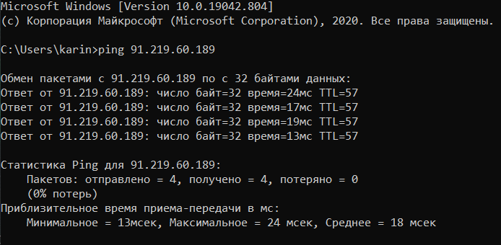

2. Встановіть програму віддаленого доступу до ОС Linux PUTTY.EXE, отримавши її через інтернет за відповідним посиланням. 3. Запустіть програму PUTTY.EXE та налаштуйте з’єднання з віддаленим сервером: IP =91.219.60.189, тип з`єднання = SSH. Збережіть налаштування з урахуванням вашого прізвища та імені за назвою OS_Linux_Прізвище_Ім`я латиницею, наприклад, OS_Linux_Blazhko_Oleksandr

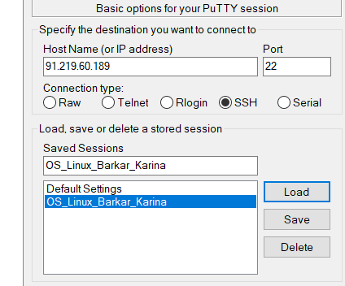

4. Встановіть з`єднання з віддаленим сервером Linux, використовуючи логін та пароль, наданий вам лектором. 5. Після успішного входу до ОС виконайте команду визначення поточного імені користувача. 6. Визначте мережеву адресу сервера, з якого ви увійшли до віддаленого серверу. 7. Визначте назву псевдотерміналу користувача.

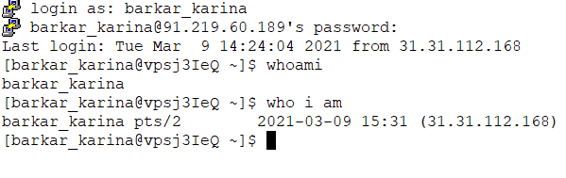

8. Визначте назву поточного каталогу користувача.

9. Перейдіть до каталогу /etc

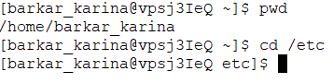

10. Визначте вміст каталогу /etc

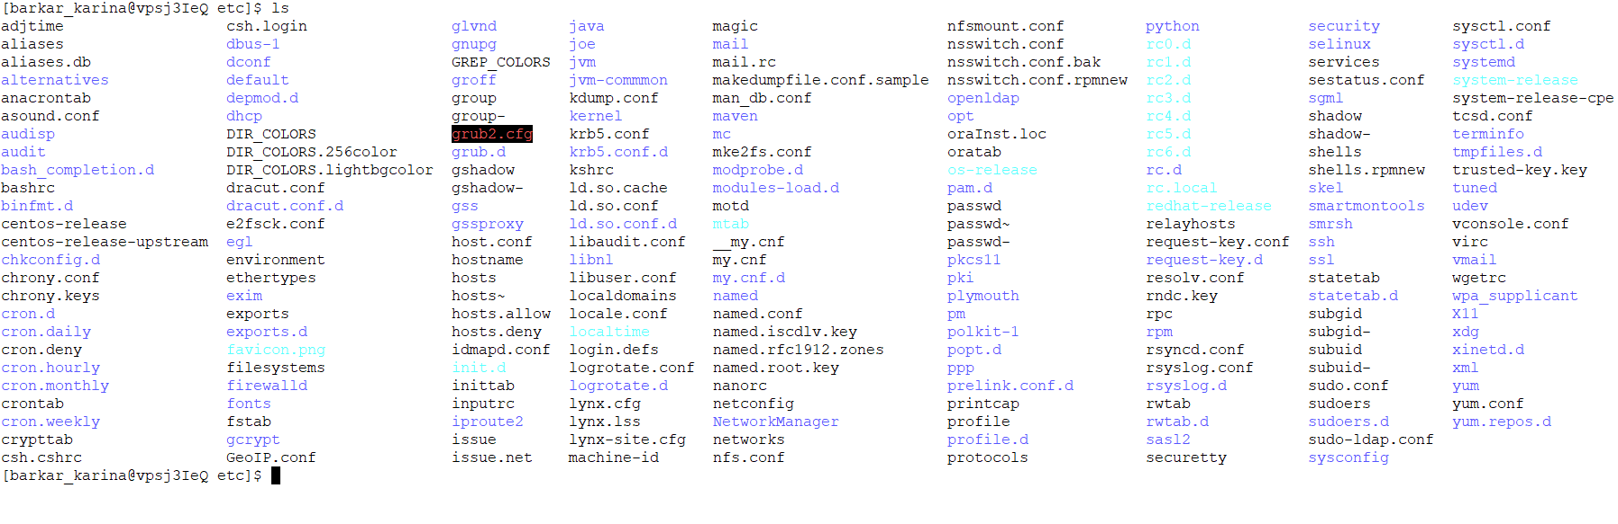

11. Перегляньте вміст файлу з обліковими записами користувачів

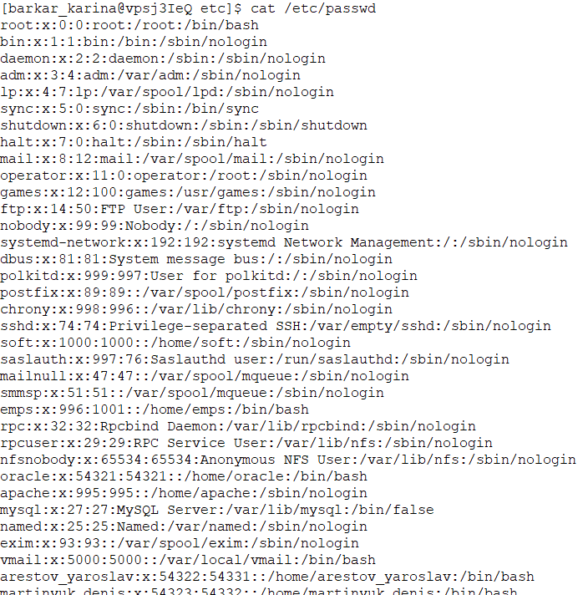

12. Поверніться до каталогу свого користувача з використанням можливості швидкого повернення командами pushd та popd

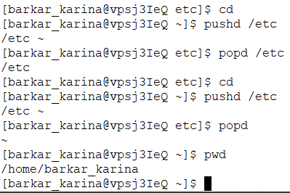

13. Перейдіть до каталогу, який є на рівень вище (до батьківського каталогу)



14. Перегляньте вміст поточного каталогу

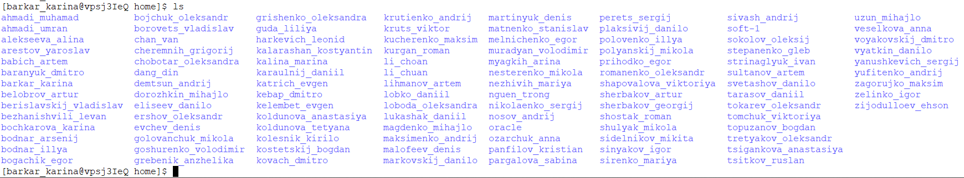

15. Змініть пароль вашого користувача.

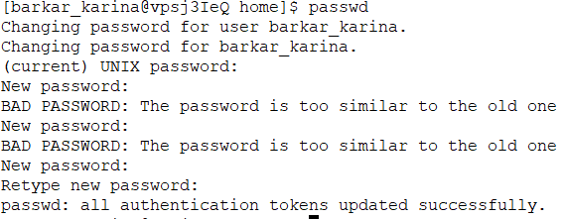

**2.2** Обмін повідомленнями в ОС Linux

1. Встановіть з`єднання з віддаленим Linux-сервером

2. Домовтеся з представником вашої команди про обмін повідомлень

3. Напишіть повідомлення представнику команди, в якому буде вказано ваше та його прізвище, а також дочекайтеся повідомлення від представника вашої команди.

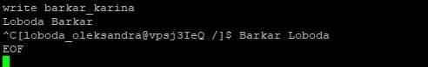

**2.3** Ініціалізація Git-репозиторію на віддаленому Linux-серверу

Знаходячись на віддаленому Linux-сервері в своєму домашньому каталозі, ініціалізуйте Git-репозиторій, виконавши команди:

1. Ініціалізуйте системний прихований каталог Git, використовуючи наступні команди: git config --global user.name "Ваше Імя та Прізвище" git config --global user.email Ваш_E-Mail git config --global init.defaultBranch main git init

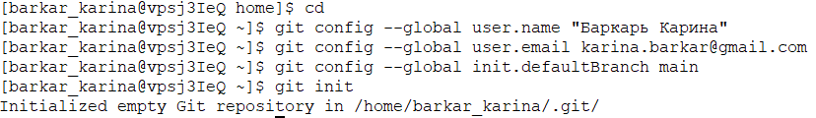

2. Клонуйте існуючий GitHub-репозиторій, створений в лабораторній роботі No1, використовуючи наступні команди: git clone <https://github.com/ПовнаНазваРепозиторію>

3. Виконайте команди перегляду вмісту створеного каталогу Git-репозиторію

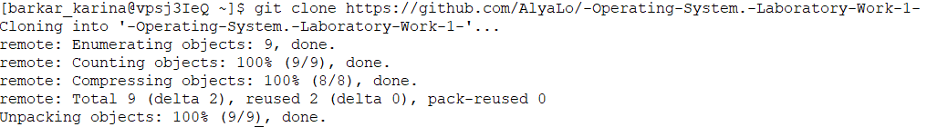

2.4 Обмін файлами між локальною ОС Windows, віддаленим Linux-сервером та GitHub-репозиторієм

1. Створіть в ОС Windows порожній текстовий файл з назвою, яка співпадає з вашим прізвищем та ім`ям в латиницею, наприклад, Blazhko_Oleksandr.txt

2. Запустіть в ОС Windows програму термінального рядка CMD

3. Встановіть програму віддаленого копіювання файлів PSCP.EXE, отримавши її через інтернет за відповідним посиланням.

4. Використовуючи програму PSCP.EXE, завантажте створенний раніше файл у каталог з Git-репозиторієм, який раніше був створений в домашньому каталозі на віддаленому Linux-сервері.

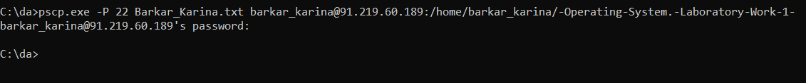

5. Знаходячись в ОС Linux, в каталозі Git-репозиторію, зареєструйте завантажений раніше файл в репозиторії, виконавши команду: git add Назва_файлу

6. Зафіксуйте зміни в репозиторії, вказавши коментар до цих змін, виконавши команду: git commit -m 'будь-який коментар про нову версію вмісту репозиторію'

7. Перешліть зміни на віддалений GitHub-репозиторій, виконавши команду: git push 8. Зайдіть на https://github.com, перегляньте вміст віддаленого GitHub-репозиторію та переконайтеся, що зміни успішно виконано.

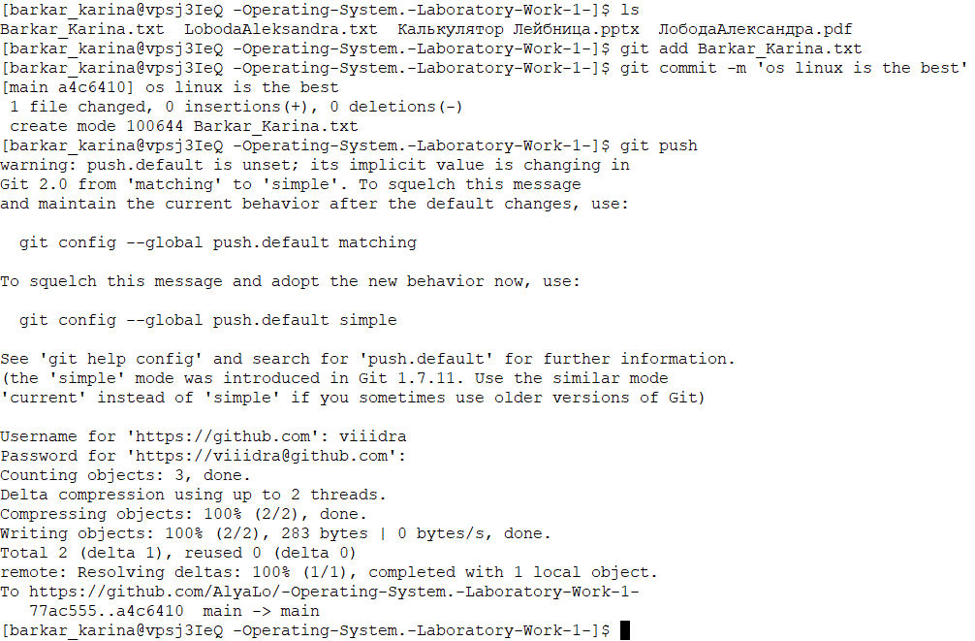

**Висновки**

В процесі виконання даної лабораторної роботи за допомогою програм PUTTY.EXE, PTSP.EXE та командної строки ми засвоїли навички роботи з віддаленим Linux-сервером: процеси перегляду та редагування каталогів; переміщення файлів до сервера; обмін повідомленнями із користувачами сервера.